ÁRSSKÝRSLA
2020-2021
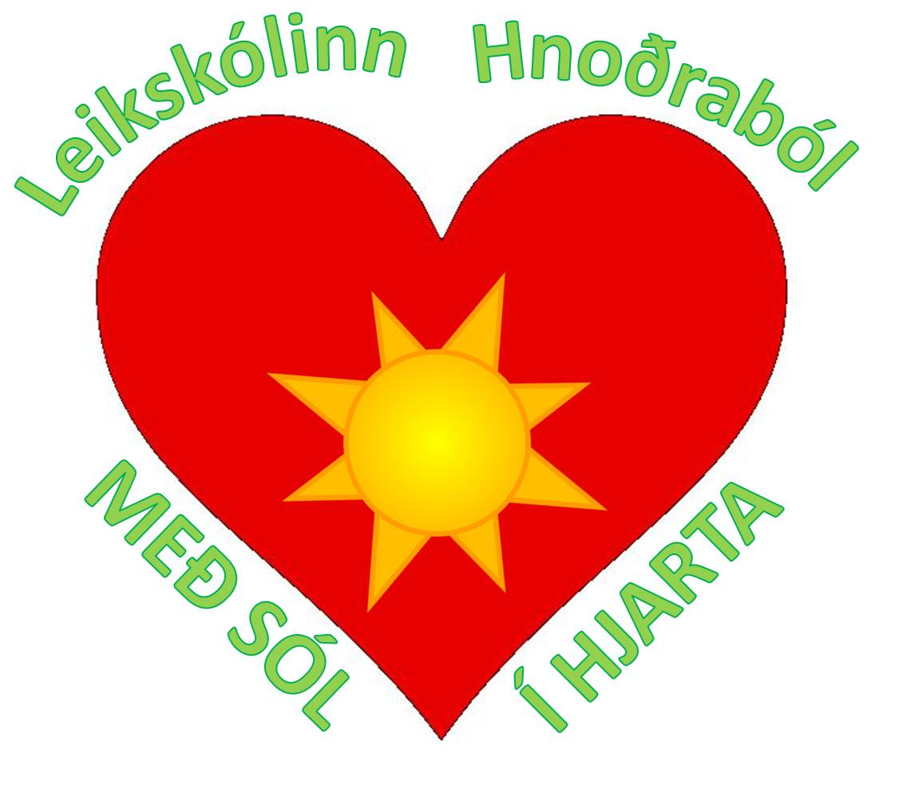
Sjöfn Guðlaug Vilhjálmsdóttir
Leikskólinn Hnoðraból
September 2021
Efnisyfirlit
Formáli 5
Inngangur 6
Hagnýtar upplýsingar 7
Nemendafjöldi 8
Starfsmenn 9
Skólahúsnæðið 11
Leikskólinn Hnoðraból á nýjum stað 12
Áherslur í skólastarfi 13
Grundvöllur leikskólastarfs 13
Námssvið Hnoðrabóls 14
Læsi og samskipti 14
Heilbrigði og vellíðan 15
Sjálfbærni og vísindi 17
Sköpun og menning 18
Skýrsla deildarstjóra 19
Gula deild 19
Rauða deild 21
Tónlist 23
Skýrsla sérkennslustjóra 23
Mat á námi barnanna-námsmat 25
Hljómur-2 25
TRAS skráningakerfi 25
Aðrir listar 25
Mat kennarans 25
Foreldrakönnun 27
Samstarf leik- og grunnskóla 28
Viðburðir, hátíðir og hefðir 29
Jólaundirbúningur á nýjum stað 30
Útskriftarferð í Vatnaskóg 31
Útskrift elstu barna 32
Íþróttamót Hnoðrabóls 32
Sumarhátíð foreldrafélagsins 32
Þemavikur 33
Réttarvika 34
Bókavikur 34
Umferðarvika 34
Eldvarnarvika 34
Tannverndarvika 35
Góðverkavika 35
Sáning 35
Eldgosavika 35
Hreyfivika 35
Foreldrasamstarf 36
Foreldrafundur 36
Þróunarstarf 37
Flutningur barna í nýtt húnsnæði 37
Gönguferðir í nýju umhverfi að Kleppjárnsreykjum 38
Hnoðraból á nýjum stað, leikskóli í samvinnu við grunnskólann 38
Námsferðir elstu barna í Logalandsskóg og vettvangsferðir í nærsamfélaginu 39
Leiðtogaverkefnið unnið eftir áætlun 39
Foreldranámskeið 39
Skráning á hreyfiþroska 40
Starfsþróun 40
Öryggismál 41
Lokaorð 41

Formáli
Ársskýrsla leikskólans Hnoðrabóls er að koma út í sjötta sinn á þessu formi. Skólinn var starfræktur frá hausti og fram í byrjun desember á tveimur stöðum, annars vegar að Grímsstöðum í Reykholtsdal þar sem skólinn hefur verið starfræktur síðan árið 1991 og hins vegar í grunnskóla Borgarfjarðar að Kleppjárnsreykjum. Markmiðið með útgáfu ársskýrslu leikskólans er að gera grein fyrir helstu atriðum í skólastarfinu þar sem leitast er við að gefa yfirlit yfir það fjölbreytta starf og þá nýbreytni sem fram fer í skólanum. Að gerð þessarar ársskýrslu komu deildarstjóri og leikskólastjóri. Skýrslunni er dreift til sviðsstjóra fjölskyldusviðs Borgarbyggðar, fræðslunefndar og starfsmanna síðan mun hún vera aðgengileg inn á heimasíðu Hnoðrabóls, http://hnodrabol.leikskolinn.is/. Skýrslan mun nýtast sem góð heimild til framtíðar þar sem lesendur fá góða innsýn inn í skólastarfið.
Hnoðrabóli, september 2021.
Sjöfn Guðlaug Vilhjálmsdóttir.

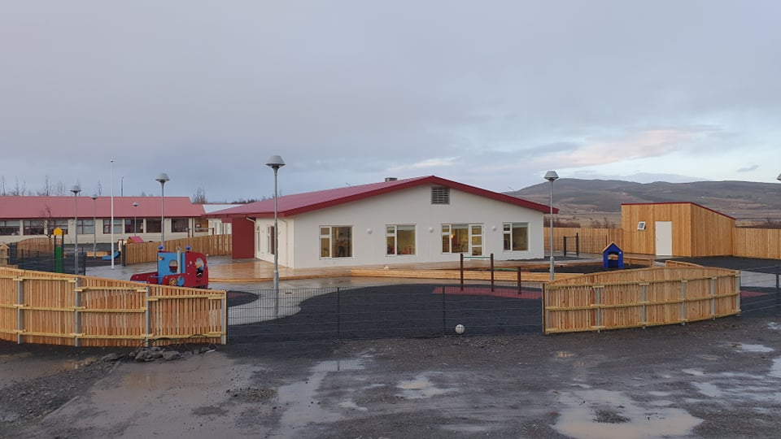

Inngangur
Ársskýrsla þessi tekur til skólaársins 1. ágúst 2020 – 31. júlí 2021. Hún byggir á því starfi sem unnið hefur verið á Hnoðrabóli síðastliðið skólaár.
Leikskólastarf á Hnoðrabóli grundvallast af lögum um leikskóla nr. 90/2008 og Aðalnámskrá leikskóla frá 2011. Samkvæmt Aðalnámskrá leikskóla eru grunnþættir menntunar eftirfarandi: Læsi, sköpun, sjálfbærni, lýðræði, jafnrétti, heilbrigði og velferð. Einnig byggjum við starf okkar á skólanámskrá Hnoðrabóls og skólastefnu Borgarbyggðar.

Hagnýtar upplýsingar
Stjórnendur
Sjöfn Guðlaug Vilhjálmsdóttir leikskólastjóri
Elsa Þorbjarnardóttir deildarstjóri Rauðu deildar
Sunna Kristín Gunnlaugsdóttir, deildarstjóri Gulu deildar
Foreldraráð – og félag
Vígdís Sigvaldadóttir
Kristrún Snorradóttir
Umsjón með heimasíðu
Sjöfn Guðlaug Vilhjálmsdóttir
Helga Jónsdóttir
Elsa Þorbjarnadóttir
Innleiðing skólastefnu Borgarbyggðar
Deildarstjórar og leikskólastjóri
Ljósberateymi – Leiðtoginn í mér
Elsa Þorbjarnadóttir
Helga Jónsdóttir
Sjöfn Guðlaug Vilhjálmsdóttir
Umhverfisnefnd
Elsa Þorbjarnardóttir, deildarstjóri
Guðmundur Freyr Kristbergsson, foreldri
Sjöfn Guðlaug Vilhjálmsdóttir, leikskólastjóri

Nemendafjöldi
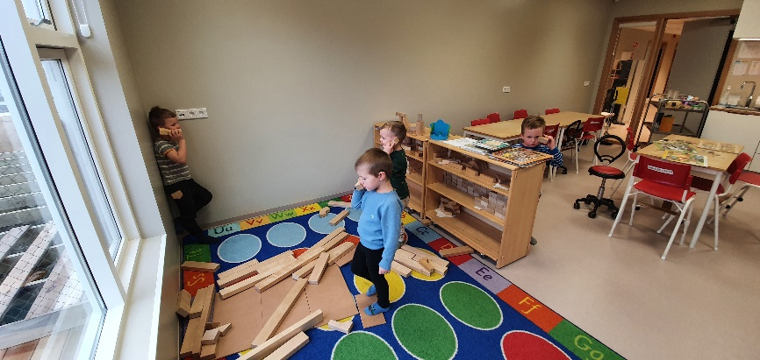
Ákvörðun um fjölda barna hverju sinni er tekin af leikskólastjóra í samráði við fræðslustjóra og/eða fræðslunefnd Borgarbyggðar, sbr. 2 mgr. 4. gr.laga nr. 90/2008. Við ákvörðun fjölda barna í leikskóla skal meðal annars tekið tillit til aldursdreifingar barna og sérþarfa, dvalartíma, stærðar leik- og kennslurýmis og samsetningar starfsmannahóps.
Sumarið 2020 hættu níu börn í árgangi 2014 sem voru að hefja sína grunnskólagöngu á komandi hausti. Að hausti voru fjórtán börn tekin inn, tvö börn í elsta árgangi, eitt í þriðja, fjögur í fjórða árgangi, þrjú 18 mánaða gömul, tvö eins árs og eitt barn 8 mánaða. Barnafjöldinn var alls 27 fyrir jól og var skólinn rekinn á tveimur stöðum til að koma öllum börnum inn af biðlista þar sem nýja leikskólahúsnæðið var ekki tilbúið. Yngstu börnin voru áfram að Grímsstöðum en elstu tveir árgangarnir fengu aðstöðu í grunnskólanum að Kleppjárnsreykjum. Í byrjun árs bættust tvö börn við, 1 og 2 ára og í maí komu inn þrjú börn til viðbótar eitt að verða 4 ára en hin 10 og 11 mánaða. Að vori var fjöldi barna 32 og hafa aldrei verið svo mörg börn skráð í skólann. Ánægjulegt er að vera komin á þann stað að geta tekið inn öll börn sem sótt er um fyrir en það er nýju húsnæði Hnoðrabóls að Kleppjárnsreykjum að þakka.
Til stóð að nýtt húsnæði leikskólans yrði tilbúið í ágúst 2020 og því var búið að úthluta fleiri dvalarplássum en hægt var að koma fyrir í húsinu á Grímsstöðum. Framkvæmdir drógust þó eitthvað á langinn og þegar ljóst varð að við myndum ekki geta flutt inn í nýja húsnæði að hausti þurftum við að leita annarra leiða til að pláss væri fyrir öll börnin. Við fengum lánaða skólastofu í Grunnskóla Borgarfjarðar að Kleppjárnsreykjum til afnota fyrir elstu tvo árgangana þangað til hægt væri að flytja inn í nýja húsnæðið.

Í upphafi skólaárs 2020-2021 voru nemendur skólans 27 og stunduðu nám á tveimur stöðum að Grímsstöðum og í grunnskóla Borgarfjarðar að Kleppjárnreykjum. Börnunum fjölgaði síðan yfir skólaárið um fimm og að vori voru þau orðin 32, af þeim voru fjögur börn tvítyngd.
Fjöldi barna eftir árgöngum og kyni 1. desember 2020
Yngri en 12 - mán | 12-23 mán | 2 ára | 3 ára | 4 ára | 5 ára | Drengir | Stúlkur | Alls
1 | 5 | 5 | 5 | 4 | 7 | 15 | 12 | 27
Skólinn rekinn á tveimur stöðum fram til 7. desember 2020 og skiptust börnin þannig niður að á leikskólanum Grímsstöðum voru sextán börn og í Grunnskóla Borgarfjarðar að Kleppjárnreykjum voru ellefu börn (tveir elstu árgangarnir).
Fjöldi barna eftir árgöngum og kyni 31. maí 2021.
Yngri en 12 mán | 12-23 mán | 2 ára | 3 ára | 4 ára | 5 ára | Drengir | Stúlkur | Alls
2 | 8 | 5 | 6 | 4 | 7 | 17 | 15 | 32

Starfsmenn
Þessir starfsmenn sem taldir eru upp hér að neðan störfuðu allir við skólann á skólaárinu 2020 - 2021 í mismiklum stöðugildum og mislengi. Þar sem skólinn var rekinn á tveimur stöðum var stöðugildum fjölgað tímabundið. Í upphafi skólaárs fór einn starfsmaður í fæðingarorlof og ráðnir voru fjórir starfsmenn inn í byrjun hausts, tveir af þeim störfuðu með börnunum í grunnskólanum. Um áramót hætti einn starfsmaður og annar fór í fæðingarorlof. Síðla veturs var ráðinn inn starfsmaður sem starfaði út maí og annar ráðinn inn frá miðjum maí og fram að sumarlokun. Margt af starfsfólki skólans sem er ráðið inn í stuttan tíma eru námsmenn sem hafa starfað í gegnum tíðina á Hnoðrabóli og þekkja þar af leiðandi starf skólans vel. Allar starfsmannahreyfingar áttu sér því góða og gilda skýringu. Ánægjulegt er að segja frá að þrír starfsmenn voru í kennaranámi s.l vetur og þar af einn í mastersnámi, nutu þeir námsstyrk frá Borgarbyggð til að stunda námið. Veturinn var fullur af áskorunum, starfsmannahópurinn starfaði á tveimur starfstöðvum, flutningar í nýtt húsnæði og síðan var Covid. Allt starfsfólk lagði sitt á vogarskálarnar við að láta starf skólans blómstra þrátt fyrir óvenjulegar aðstæður. Heildarstöðugildi skólans voru að jafnaði rúm 9,5 á skólaárinu og af því var eitt stöðugildi til að mæta sérstökum aðstæðum þar sem skólinn var rekinn á tveimur stöðum.
Sjöfn Guðlaug Vilhjálmsdóttir leikskólastjóri og sérkennslustjóri
Dagný Vilhjálmsdóttir, deildarstjóri Gulu deildar
Sunna Kristín Gunnlaugsdóttir, deildarstjóri Gulu deildar
Elsa Þorbjarnardóttir, deildarstjóri Rauðu deildar
Anja Kokoschka, leiðbeinandi, Rauða deild
Arna Rún Þórðardóttir, leiðbeinandi, Gula deild
Dagný Pétursdóttir, leiðbeinandi Rauða og Gula deild
Gígja Snorradóttir, leiðbeinandi, Rauða deild
Helga Jónsdóttir, leiðbeinandi, Gula deild
Kristín Ásdís Snorradóttir, leiðbeinandi Rauð og Gula deild
Kristjana Karlsdóttir, leiðbeinandi, Gula deild
Páll Arnar Steinarsson, leiðbeinandi Gula deild
Þorbjörg Saga Ásgeirsdóttir, leiðbeinandi Gula deild
Ragnhildur S. Ólafsdóttir, leiðbeinandi, Gula deild og matráður
Guðrún Þórðardóttir, ræsting

Skólahúsnæðið
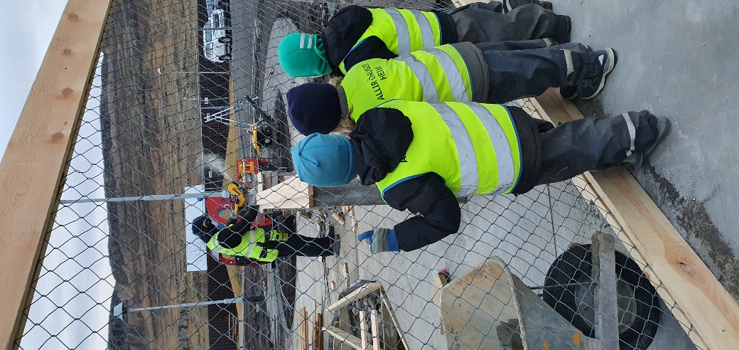
Leikskólinn Hnoðraból hefur verið til húsa að Grímsstöðum síðan árið 1991 og þar til 7. desember 2020 en þá flutti skólinn sína starfsemi alfarið í nýtt húsnæði leikskólans að Kleppjárnreykjum. Frá hausti og fram að desember var starfsemi skólans á tveimur stöðum. Ákveðið var í byrjun sumars 2020 að tveir elstu árgangarnir yrðu með aðsetur í grunnskólanum frá 17.ágúst eða þar til hægt væri að flytja inn í nýja húsnæðið. Húsnæðið sem grunnskólinn gat boðið var stofa í vesturendanum þar sem ný náttúrufræðistofa er. Hægt er að ganga beint inn í hana frá bílaplani og var það kostur, stutt fyrir foreldra að koma með og sækja börnin. Sett var upp laus fataslá, körfur undir föt og breið motta á gólfið til að hafa fataaðstöðu afmarkaða. Matsalurinn var rétt handan við hornið og til að byrja með fóru börnin inn í matsal að borða en eftir að grunnskólinn byrjaði þá var komið með matinn til þeirra. Börnin þurftu að fara um langan veg til að komast á salerni og það var frekar tímafrekt en gekk nokkuð vel. Þegar leið fram í september þurfti grunnskólinn að nota kennslustofuna svo börnin fluttu inn í gömlu kaffistofu kennara sem er austanmegin í húsinu. Það rými er svipað af stærð með lítilli eldhúsinnréttingu og ísskáp. Mun styttra var fyrir börnin að fara á salerni þar og þau gátu hengt fötin sín í fatahólf við innganginn og matinn fengu þau svo til sín. Í þessari aðstöðu voru þau til 6. nóvember en þá gátu þessi tveir árgangar flutt inn í hluta af nýja húnæðinu. Leikskólalóðin var ekki tilbúin svo börnin nýttu grunnskólalóðina og svæði við vesturendann sem girt var af sérstaklega fyrir leikskólabörnin ásamt því að nærumhverfið var nýtt til gönguferða.
Yngri börnin voru á Grímsstöðum frá hausti og til 7. desember. Það húsnæði er með fjögur kennslurými á efri hæð, eldhús, fataklefa, salerni fyrir börn og kennara og í kjallara var listaaðstaða skólans ásamt þvottahúsi og geymslurými. Skrifstofa leikskólastjóra var staðsett úti á bílaplani. Skólalóðin er fjórskipt, hjólasvæði á stétt, bakgarður þar sem börnin léku með opinn efnivið, efrasvæði þar sem er sandkassi og kastali, neðrasvæði þar sem góð grasflöt er til leikja, rólur, vegasalt og stóri kofi sem notaður var til hlutverkjaleikja. Ásamt þessu höfðum við ákjósanlegt svæði fyrir utan garðinn til gönguferða og útináms á jörðinni Grímsstöðum.

Leikskólinn Hnoðraból á nýjum stað
Öll starfsemi skólans var sameinuð þennan dag í nýju húsnæði sem byggt var við grunskólann. Tók það um fimmtán mánuði frá því að skóflustungan var tekin 22. ágúst 2019 þar til húsnæðið var tilbúið. Húsnæðið er rúmlega 500 fermetrar og skiptist það nokkuð jafnt í tvo hluta, leikskóla og sameiginlegt rými fyrir starfsmenn leik- og grunnskóla. Í sameiginlega rýminu er herbergi fyrir sérfræðinga, stórt fundarherbergi, kaffistofa og salernisaðstaða fyrir allt starfsfólk leik- og grunnskóla ásamt skrifstofum fyrir skólastjórnendur. Á leikskólanum eru tvær deildir þar sem salerni barna eru inni á hvorri deild, síðan er íþróttasalur og listaaðstaða þar við hlið, vinnuherbergi kennara og skrifstofa stjórnanda eru á gangi sem tengist við sameiginlega rýmið. Fyrirkomulag og allur búnaður er til fyrirmyndar og eru allir einstaklega glaðir með nýja húsnæðið, börn, starfsfólk og foreldrar. Nýja leikskólalóðin var að hluta til kláruð þann 15. Janúar 2021 þannig að börnin gætu nýtt hana til leikja. Haldið var síðan áfram að vinna í henni í sumar, klárað að setja yfirborðsefni (tartan) og setja niður rólur og kastala í eldri barna garði.
Með flutningi Hnoðrabóls að Kleppjárnsreykjum líkur sögu skólans að Grímsstöðum eftir har nær 30 ára veru þar. Vegferð okkar á Grímsstöðum hefur verið afar farsæl, starfs skólans og gildi hans haf mótast til framtíðar á þessum áratugum okkar á Grímsstöðum.

Áherslur í skólastarfi
Grundvöllur leikskólastarfs
Leikskólinn Hnoðraból starfar eftir lögum um leikskóla (nr.90/2008) en þar kemur fram að leikskólar séu fyrsta skólastigið í skólakerfinu. Markmið Hnoðrabóls er að hafa velferð og hag barna að leiðarljósi samkvæmt lögum. Nám á að fara fram í leik og skapandi starfi og starfshættir byggja á umburðarlyndi, jafnrétti, kærleika, ábyrgð, lýðræðislegu samstarfi, virðingu og umhyggju.
Gildi skólans eru að ganga inn í daginn MEÐ SÓL Í HJARTA og hafa það að leiðarljósi í öllum þeim viðfangsefnum sem við tökum okkur fyrir hendur.
- Sólin táknar gleði, jákvæðni, að láta ljós sitt skína og hún er okkar næring á sál og líkama.
- Hjartað táknar hamingju, umhyggju, vináttu og væntumþykju, það er okkar lífæð. Þar þroskast okkar innri maður og færnin til að takast á við áskoranir í lífinu.
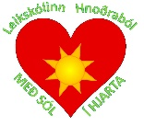
Börnin eru meðvituð um hvernig gildin geta hjálpað okkur og er það á vörum okkar dagsdaglega í tákni og tali. Nöfnin á deildunum vísa í gildið, yngri deildin heitir Rauða deild og er merki hennar rautt hjarta, eldri deildin heitir Gula deild og er merki hennar sólin.

Með sól í hjarta og söng á vörum
við setjumst niður í grænni laut
í lágu kjarri við kveikjum eldinn
og kakó hitum og eldum graut.

Til gamans er hér lítil saga sem börnin sömdu af tilefni 30 ára afmælis Hnoðrabóls 2016 og segir hún allt sem segja þarf um Hnoðraból.

SAGAN UM SÓLINA OG HJARTAÐ
Einu sinni fyrir 30 árum var búinn til leikskóli í Reykholtsdal.
Leikskólinn fékk hjarta og hann er eins og þorp.
Og allir skemmta sér í leikskólanum.
Sólin skín inn í hjartað þegar krakkarnir breytast í sól.
Námssvið Hnoðrabóls
Í Aðalnámsskrá Leikskóla eru settir fram sex grunnþættir: læsi, sjálfbærni, heilbrigði og velferð, lýðræði og mannréttindi, jafnrétti og sköpun. Útfrá þessum grunnþáttum myndast námssvið sem okkar skólastarf og nám byggir á. Starfsáætlun leikskólans skólaárið 2020-2021 var sett upp með áherslur á námssvið og var skipt í almenn verkefni, nám og kennslu, foreldrasamstarf, nýbreytni og innleiðingu skólastefnu Borgarbyggðar.
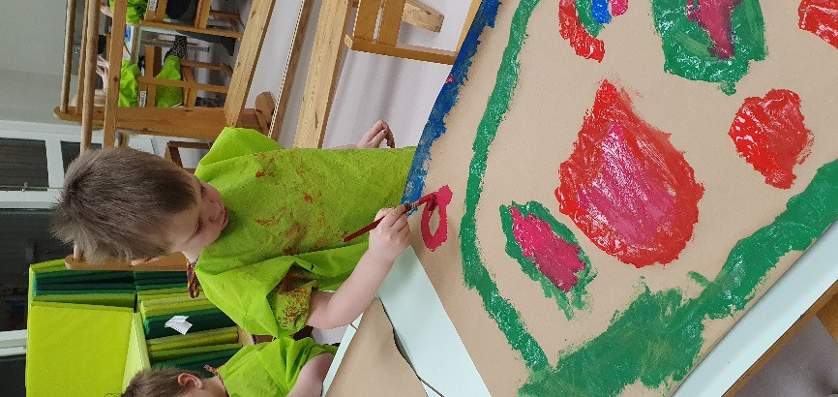
Okkar námssvið á Hnoðrabóli eru þessi: málrækt, skapandi starf, tónlist, náttúran og umhverfið, hreyfing, útivera og útinám, ræktun og uppskera, vísindi og stærðfræði, numicon-töluleikur, leiðtoginn í mér (LÍM, the leader in me), vináttuverkefnið Blær, einingakubbar, menning og nærsamfélag. Þessi námssvið byggja upp skólastarf Hnoðrabóls sem er grunnurinn að kennslu og menntun barnanna. Í starfsáætluninni var lögð áhersla á þætti sem byggðu á námssviðunum okkar. Helstu áhersluþættir voru þessir.

Læsi og samskipti
Markvisst er unnið að læsi í daglegu starfi með fjölbreyttum kennsluaðferðum, kennsluleiðum og upplifunum. Mikilvægi orðaforða og tjáningar er eitt að því sem styður við allt annað nám barnanna. Helstu námsgögnin sem við notuðum síðastliðinn vetur var Lubbi finnur málbein, Lærum og leikum með hljóðin, Sögugrunnur, Fjölbreytt sagnaform og bókin Markviss málörvun. Að auki eru ýmis heimatilbúin námsefni sem nýtast vel til sjónrænnar úrvinnslu. Hvenær sem tækifæri gefst búum við til ný orð, klöppum orð og tengjum þau hlutum, hljóðum og stöfum. Sagnarhefðinni er gert hátt undir höfði þar sem börnin kynnast ólíkum leiðum til að segja sögur.

Heilbrigði og vellíðan
Grunnurinn að allri vellíðan er heilbrigði. Hnoðraból er heilsueflandi leikskóli og tökum við þau gildi sem liggja þar til grundvallar inn í allt okkar skólastarf sem og Vináttuverkefni Barnaheilla - Blær. Öll börn á Hnoðrabóli eiga sinn Blæ og fara í skipulagðar Vináttustundir sem miðast að því að börnin tileinki sér þær samskiptaleiðir sem Blær stendur fyrir.
Leiðtogaverkefnið okkar er eitt af leiðarljósum okkar í öllu því námi sem við tökum okkur fyrir hendur. Þar er hugað að hverjum einstakling fyrir sig og gengið er út frá virðingu við barnið og sameiginlega sýn skólans og foreldra á velferð barnsins. Í þessu samhengi eru markmið okkar sem Heilsueflandi skóli notuð sem viðmið til að styðja við velferð barnanna. Til að ná þessum markmiðum þarf allt skólasamfélagið á Hnoðrabóli, börn, starfsmenn og foreldrar að feta sporin saman að heilbrigði og vellíðan.
Í ferilmöppu barnsins er saga barnsins í leikskólanum, þar eru myndir, verkefni og viðburðir sem barnið hefur tekið þátt í. Börnin hafa unun af því að skoða og sýna öðrum möppuna sína sem hefur uppbyggileg áhrif á barnið og um leið eykst sjálfsmynd og vellíðan.
Skipulagt starf skólans byggir á heilbrigði í víðustu merkingu, allt frá hreyfingu til tilfinninga. Svo vel takist til þá höfum við einsett okkur að vellíðan barnsins í leikskólanum skipti öllu máli. Ef nám á að eiga sér stað hjá barninu þarf barninu að líða vel, umhverfi barnsins þarf að vera heilbrigt og hæfa barninu, bæði í leikskólanum og heima við. Það þarf að hlusta á þarfir og áhugsvið barnsins með lýðræði af leiðarljósi. Við höfum farið þá vegferð hér á Hnoðrabóli að bjóða börnunum upp á val eða Flæði sem byggir á fræði sem nefnist jákvæð sálfræði. Barnið velur sér verkefni og leik eftir áhuga, þ.e. það stjórnar sér sjálft og markmiðið er að hugur barnsins flæði þannig að það öðlist reynslu um leið. Ánægjan, upplifun og vellíðan sé það sem barnið nær að njóta og stjórna.
Lýðræði er mikilvægt í skólastarfinu og að börnin fái að hafa áhrif á viðfangsefni sín í skólastarfinu og að það sé tekið tillit til þeirra áhuga og skoðana. Til dæmis má nefna þegar börnin í skólahóp héldu fund og ræddu um hvað þau vildu hafa i matinn á Útskrift og fjör deginum. Þau koma með allskonar hugmyndir, pizza, pylsur, hamborgari, grillað lambakjöt, pylsupasta, hakk og spaettý, kjötsúpa, kjúklingasúpa, fiskur, núðlusúpa, bónusbrauð, plokkfiskur og rúgbrauð. Daginn eftir valdi hvert og eitt barn eina hugmynd og niðurstaðan var að meiri hluti barnanna valdi pizzu. Þau voru ánægð með valið og þau hjálpuðu til við að velja og setja álegg á þær.
Skipulagt starf hér á Hnoðrabóli byggir á grunngildunum heilbrigði og vellíðan. Hreyfistundir inni og úti daglega skipta miklu máli og hafa börnin val um þátttöku í þeim og gönguferðum. Börn eru hreyfimiðuð og því þarf ekki að hvetja þau til þátttöku heldur að bjóða þeim upp á fjölbreytta hreyfingu. Eftir að skólinn flutti í nýtt húsnæði þá hefur aðstaða okkar breyst til muna og meðal annars er hreyfisalurinn okkar búinn flottri aðstöðu til að stunda hreyfingu á fjölbreyttan hátt t.d. er þar klifurveggur sem er mjög vinsæll hjá börnunum.
Við búum í samfélagi margbreytileikans og leikskólinn okkar leggur ofur áherslu á að mæta nemendum, að þeir fái að njóta sín á sínum forsendum, að líðan og virðing sé höfð í heiðri svo vellíðan og heilbrigði fái að þroskast sem best.
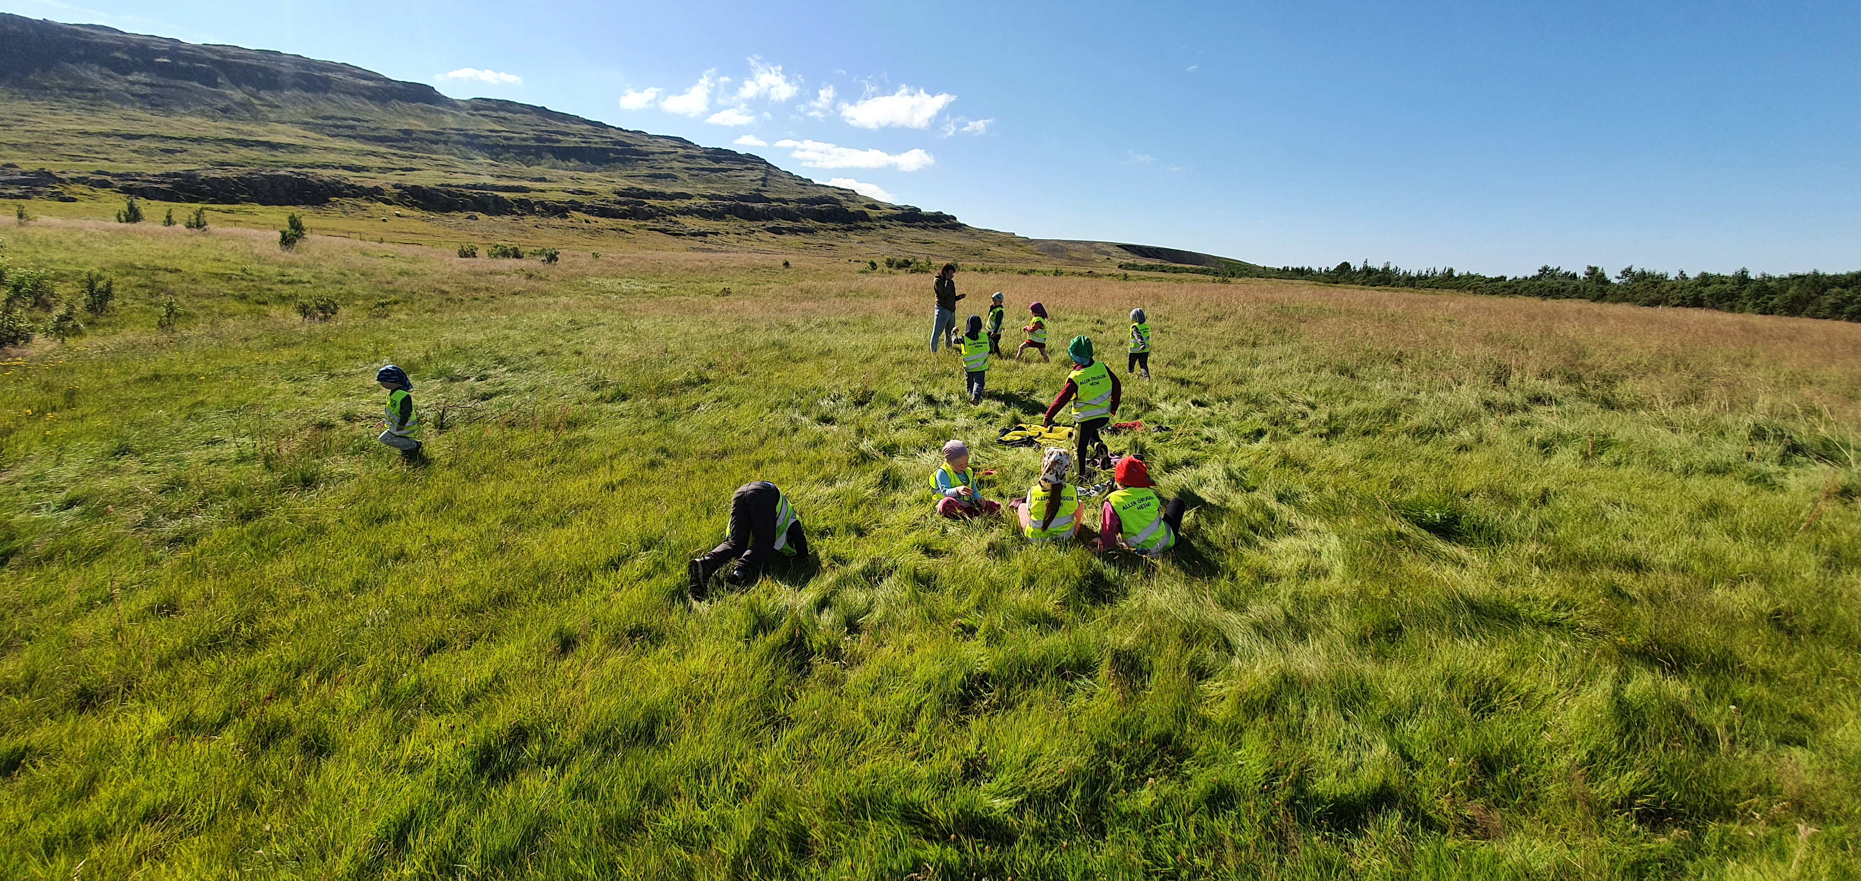
Sjálfbærni og vísindi
Lífið og heimurinn í heild sinni er ein ævintýraveröld sem við erum svo heppin að fá að njóta alla daga. Börn tengja mjög vel við sjálfbærni og vísindi, áhugi þeirra á ræktun er mikill. Í apríl gróðursettu börnin sjálf allskonar fræ í krukkur og box, fengu þau að gera eins mikið og þau vildu sem varð til þess að hér spruttu upp allskonar plötur. Börnin fylgdust með hvernig plönturnar spíruðu og fóru að teygja sig í birtuna. Hvert barn fór svo heim með sínar plöntur. Þau sögðu okkur skemmtilegar sögur af sínum plöntum þar sem sumar hverjar urðu að risaeðlum.
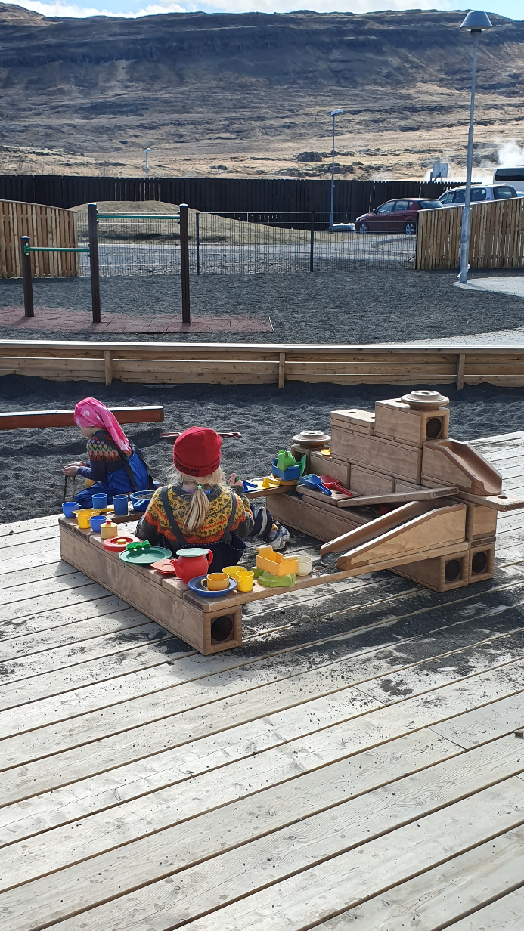
Sköpun og menning
Alla daga erum við að örva börnin til sköpunar í öllum þeim vekefnum og leikjum sem þau taka þátt í, jafnt úti sem inni. Þar er lögð áhersla á að hver og einn finni löngun sem ýtir undir hugsun sem fær hvatningu og úr verður sköpun. Þessi leið styrkir barnið heildrænt, hún á að vera skemmtileg, gefa jákvæða upplifun og þar af leiðandi vera styrkjandi fyrir sjálfsmynd barnins þar sem hugarheimur barnsins er allsráðandi í ferlinu. Við höfum valið þá leið að nýta allar þær aðstæður sem við höfum til að ýta undir skapandi hugsun og virkja hugarflug barnanna.
Kubbaleikurinn er mjög vinsæll hjá börnunum þar sem frjáls leikur, sköpun og frumkvæði ræður ríkjum. Kubbarnir ýta undir að þeirra hugarheimur endurspeglist í leiknum þar sem börnin finna leiðir og lausnir þar sem samtal, samvinna og virðing á sér stað.
Úti-holukubbarnir okkar vinsælu fluttu í nýja leikskólagarðinn um leið og hægt var við mikinn fögnuð barnanna. Þau nýttu þá í alla leiki og sköpuðu sinn eigin heim í sandkassanum með hjálp þeirra.

Skýrsla deildarstjóra

Gula deild
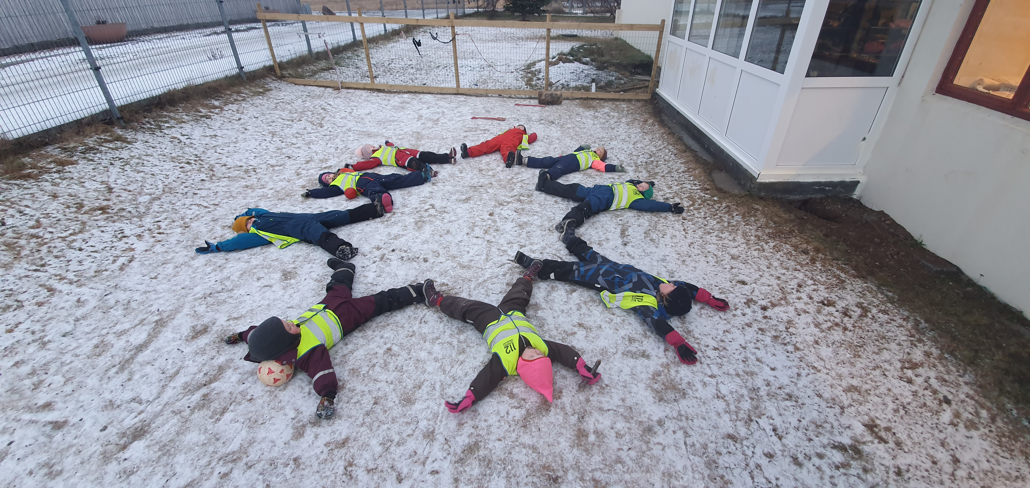
Tvö börn í byrjuðu hjá okkur í elsta árgangi í ágúst og gekk aðlögun þeirra hratt og vel. Í ágúst 2020, rúmri viku eftir að sumarleyfi lauk flutti Gula deild, sem þá taldi 11 börn í elstu tveimur árgöngunum og þrír starfsmenn í skólastofu í grunnskóla Borgarfjarðar á Kleppjárnsreykjum. Börnin fengu að pakka hvert í sinn kassa dóti sem þau langaði að flytja með sér. Í lok dags, daginn fyrir flutninga sóttu foreldrar börnin snemma og allir fóru með sinn kassa í stofuna á Kleppjárnsreykjum, skoðuðu sig um, léku smá og mættu svo þangað daginn eftir. Við kynntumst grunnskólanum vel á þessum tíma, til að komast á klósettin þurftum við að ganga í gegnum kennslu hjá miðstiginu, við nutum góðs af bókasafninu og fleira. Á þessum tíma fórum við mikið í lengri gönguferðir um Kleppjárnsreykjasvæðið og kynntumst því svæðinu vel. Lítil grasflöt var afgirt fyrir leikskólabörnin við vesturvegg grunnskólans þar sem börnin gátu leikið sér ásamt því að geta notað rólur og rennibraut í portinu þegar grunnskólinn var búinn á daginn. Á miðri önn fluttum við innan grunnskólans, í gömlu kaffistofu kennara, þar sem nýja kaffistofan í nýbyggingunni var komin í gagnið. Þar höfðum við betri aðstöðu þar sem við höfðum forstofu þar sem við gátum hengt upp fötin okkar, smá eldhúsinnrétting var inni í stofunni með vaski og styttra var á klósettin. Í lok nóvember var svo komið að því sem lengi hafði verið beðið eftir en þá fluttum við inn í nýja leikskólahúsnæðið okkar. Þegar Rauða deild flutti svo stuttu seinna til okkar frá Grímsstöðum þá fluttust fjórir drengir yfir á deildina til okkar. Deildarstjóri fór í fæðingarorlof fljótlega eftir áramót og þá urðu frekari starfsmannabreytingar á deildinni. Á sama tíma ákváðum við að taka upp flæði í kennslunni og á milli klukkan 9 og 11 var stöðvavinna í sal, listaaðstöðu, inni á deild og úti. Í nokkrum skrefum varð þetta flæði hluti af öllum deginum hjá okkur þar sem morgunverðurinn var í ákveðnu flæði ásamt ávaxtastund inni á deild og síðdegishressing inni í listaaðstöðu. Við höfðum meira flæði og sveigjanleika í því að koma út og inn eftir hádegi og eins fengu börnin ákveðið frelsi með að mæta í samverustundir en allir þurftu þó að mæta í sex af tíu samverustundum vikunnar. Þetta gafst okkur vel og létti á erfiðstu stundunum. Í febrúar færðust svo þrjú börn til viðbótar af Rauðu deild yfir á Gulu deild. Þá var orðið þrengra um okkur inni á deild og því færðist skólahópur, sjö börn í hádeginu og samverustundum yfir í listaaðstöðu og hvíld inní sal.
Skolaárið einkenndist af því að læra á nýtt umhverfi, innleiða hugmyndafræði um Flæði og aðlaga starfsemi deildarinnar að þessum breytingum.
Dagskipulag Gulu deildar veturinn 2020-2021:
7:45 Leikskólinn opnar, frjáls leikur
8:30 Morgunmatur
9:00- 11:00 Flæði: hreyfisalur, listasmiðja, frjáls leikur, útivera og ávaxtastund.
11:15 Samverustund – Lubbi, Blær, Leiðtogaverkefni, málörvun, söngvar,
sögur o.fl.
11:30 Hádegisverður
12:15 Hvíld, lesin saga
12:30 Frjáls leikur og fínhreyfingavinna
13:00 Útivist/tónlist, gönguferðir
14:15 Síðdegishressing og frjáls leikur
15:00 Samverustund
15:15 Útivist eða frjáls leikur inni
16:15 Leikskólanum lokað
Elsa Þorbjarnardóttir og Sjöfn G. Vilhjálmsdóttir
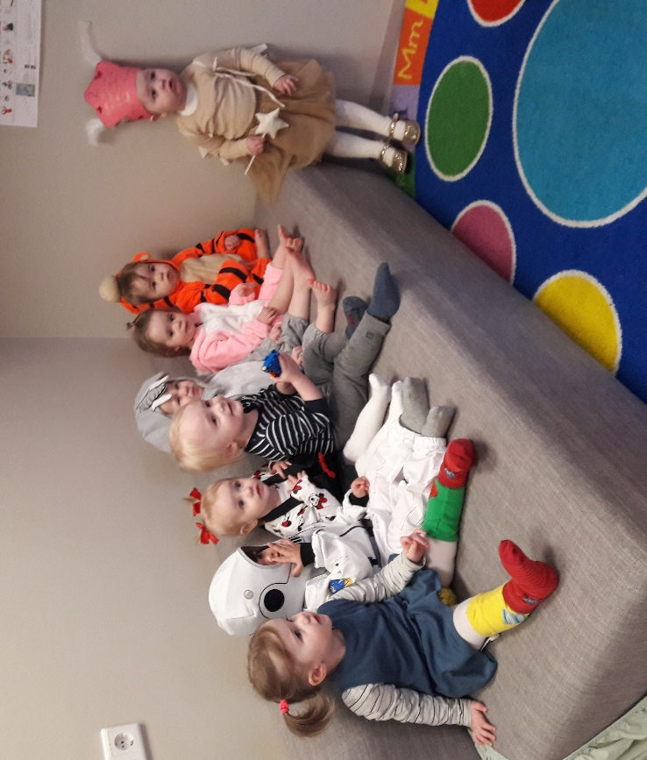

Rauða deild
Sumarið 2020 tók Rauða deild stakkaskiptum þar sem að í lok skólaársins 2019-2020 voru sex börn á deildinni en í september 2020 voru þau orðin sextán. Aðlögun gekk vel og tók rúman mánuð í heildina þar sem aðlöguð voru ellefu börn. Aðlögun fór fram með þátttökuaðlögun sem þurfti að aðlaga að reglum og takmörkunum covid. Foreldrar gátu ekki tekið þátt í hvíld og voru því aðeins í húsinu til hádegis. Til að koma til móts við börnin þá var tekinn auka dagur áður en þau fóru í fyrstu hvíldina. Foreldrar þurftu að bera grímu í aðlöguninni og aðgangur þeirra um leikskólahúsnæðið var takmarkaður. Börnin voru á aldrinum 8 mánaða – 3,5 ára. Frá því um miðjan ágúst til 7. desember var einungis Rauða deild í gamla húsnæði Hnoðrabóls á Grímsstöðum. Í desember fluttum við í nýja húsnæðið á Kleppjárnsreykjum og þá um leið færðust elstu fjögur börnin yfir á Gulu deild. Til að undirbúa þann flutning höfðu þau farið í heimsókn ásamt deildarstjóra að Kleppjárnsreykjum og fengið að sjá húsnæðið og leika við börnin sem þar voru. Flutningarnir gengu vel, við fengum foreldra til sækja snemma einn dag og koma með börnin að Kleppjárnsreykjum þar sem þau fengu að leika sér í klukkutíma daginn áður en þau mættu í fyrsta sinn formlega í nýja leikskólann. Leikskólalóðin var ekki alveg tilbúin þegar við fluttum og því voru yngstu börnin meira inni fyrst um sinn en ella. Við vorum fram undir jól að átta okkar á nýjum aðstæðum og venjast þeim gífurlegu breytingum sem hafa orðið á aðstöðunni okkar. Nýtt húsnæði gaf okkur marga möguleika til að efla kennslu yngstu barnanna og þar nýttist hreyfisalurinn okkur mjög vel ásamt vel útbúinni deild.
Í byrjun árs 2021 byrjuðu tvö börn hjá okkur og voru það fyrstu börnin sem við aðlöguðum í nýju húsnæði. Þá var farið að þrengjast aðeins hjá okkur á deildinni og því var ákveðið að færa þrjú elstu börnin yfir á Gulu deild. Í maí bættust svo tvö börn til viðbótar í hópinn okkar og þá taldi deildin í heildina þrettán börn.
Dagskipulag Rauðu deildar var breytilegt veturinn 2020-2021 sökum þess hversu margir þættir höfðu þar áhrif. Öll börnin á deildinni fóru í tvær samverustundir á dag þar sem unnið var mest með málörvun. Við unnum mikið með Lubbi finnur málbein og bókalestur í samverustundum ásamt söng. Gula deild tók upp ákveðið fyrirkomulag í deginum hjá sér þar sem börnin voru í flæði frá 9-11 þar sem boðið var uppá stöðvavinnu inni og úti. Elstu börnin á Rauð deild tóku þátt í þessu starfi.
Vorið 2021 var dagskipulagið svona:
7:45 – Leikskólinn opnar og börnin fara í leik og fínhreyfingavinnu.
8:30 – Morgunmatur
9:00 – Elstu í flæði til kl. 11. Yngri í samverustund.
9:15 – Frjáls leikur
9:45 – Ávaxtastund, bleiutjékk
10:00 – Útivist
11:00 – Koma inn, bleiuskipti
11:15 – Hádegismatur hjá yngri
Samverustund hjá eldri
11:30 – Hádegismatur hjá eldri
11:45/12:00 – Hvíld
12:30 – Rólegheit og verkefnavinna hjá yngri t.d. sköpunarvinna, fínhreyfingar, grófhreyfingar þegar börnin vakna og svo frjáls leikur. Eldri fóru út eða voru með Gulu deild.
14:15 – Síðdegishressing
15:00 – Samverustund
15:15 – Frjáls leikur úti eða inni
16:15 – Leikskólanum lokað
Elsa Þorbjarnardóttir, deildarstjóri

Tónlist
Dóra Erna tónlistarkennari frá Tónlistarskóla Borgarfjarðar kom einu sinni í viku eins og hún hefur gert undanfarin sjö ár. Hún tekur börnin til sín í tónlistartíma í mjög litlum hópum eftir hádegi á þriðjudögum. Í tónlistartímunum leggur hún fyrir sem fjölbreyttust verkefni. Markmiðið er að börnin kynnist mismunandi hljóðfærum og hljóðgjöfum. Þau fá að prófa hin ýmsu smáhljóðfæri auk hlustunar til að vekja áhuga þeirra á tónlist og söng. Leitast hún við að tengja saman söng og hreyfingu og velur fjölbreytt lög með mismunandi hrynjanda.
Tónlistin kennir þeim að skynja hrynjanda og takt sem þau æfa með hreyfileikjum og ásláttarhljóðfærum. Hún fer í gegnum námsefni Tónmáls þar sem lögð er áhersla á málörvun og forlestrarfærni í gegnum leik og tónlist. Börnin bíða alltaf spennt eftir Dóru Ernu og má af því geta að þeim finnst gaman að fara í tónlistartíma.
Skýrsla sérkennslustjóra
Leikskólastjóri hefur sinnt starfi sérkennslustjóra í gegnum tíðina ásamt deildarstjórum. Unnið er að sérkennslu í teymi og hefur þessi útfærsla og vinnulag gefist vel. Stuðnings- og sérkennslu er þannig háttað á Hnoðrabóli að reynt er eftir fremsta megni að skapa góðar námsaðstæður og tryggja að öll kennsla henti ávallt getu og áhuga hvers nemenda. Hugmyndafræði um skóla án aðgreiningar og leikskóla margbreytileikans er höfð að leiðarljósi. Lögð var áhersla á snemmtæka íhlutun þar sem markvissar aðgerðir í námi og leik stuðla sem best að þroskaframvindu þar sem þörfum allra barna er mætt. Ekki má gleyma því að við leggjum mikla áherslu á að eiga öflugt foreldrasamtal þar sem barnið er í brennidepli.
Stuðnings- og sérkennsla byggir mest á færni allra starfsmanna til að takast á við margbreytileikann í barnahópnum. Til að svo geti verið höfum við verið með góða fræðslu fyrir starfsmenn, setið námskeið og nýtt okkur sérfræðinga sveitarfélagsins sem eru í boði hverju sinni. Á síðastliðnu ári höfum við notið aðstoðar og fræðslu frá þessum sérfræðingum Borgarbyggðar:
- Málstjóri frá skólaþjónustu Borgarbyggðar kemur til okkar einu sinni í mánuði, fundar með sérkennslu- leik- og deildarstjóra. Hann er ráðgefandi um hvernig sé best að bregðast við, tekur við tilvísunum og leggur fyrir skimanir.
- Talmeinafræðingar koma þegar þess er óskað. Þeir leggja fyrir framburðar- og málþroskapróf, halda skilafundi með foreldrum og greina frá niðurstöðunni og hvernig sé best að bregðast við þeim. Þeir sinna ekki talþjálfun því þarf hún að fara fram á einkastofu eða í gegnum Tröppu.
- Sálfræðingar. Við höfum aðgengi að einum sálfræðingi sem var ráðinn til að gera skimanir og þroskamat en hann kemur þegar þörf er á.
- Atferlisfræðingur veitir skólanum og foreldrum ráðgjöf varðandi atferli barna. Þess að auki getur hann veitt ráðgjöf heima fyrir að beiðni foreldra og er þá kostnaður af þeirri heimsókn greiddur af foreldum. Hann kemur þegar þess er óskað.

Í lokin vil ég þakka þeim sérfræðingum sem hafa komið að starfi skólans, foreldrum fyrir góða samvinnu og starfsmönnum fyrir metnaðarfulla kennslu þar sem margbreytileikanum er mætt af virðingu, gleði og jákvæðni.
Hnoðrabóli, 31. ágúst 2021.
Sjöfn Guðlaug Vilhjálmsdóttir.

Mat á námi barnanna-námsmat
„Markmið mats er að auka þekkingu og skilning leikskólakennara og annars starfsfólks, foreldra og barna á þroska barna, námi og líðan“ (Aðalnámskrá 2011, bls. 46). Mat þarf að vera einstaklingsmiðað og taka mið af margbreytileikanum því börn sýna ólíka getu, þekkingu, hæfni og áhuga á mismunandi hátt. Síðastliðinn vetur studdumst við á Hnoðrabóli við þessi matstæki:

Hljómur-2
Á Hnoðrabóli er notast við Hljóm-2 til að leggja fyrir elstu börnin, það er próf í leikjaformi sem kannar hljóðkerfisvitund. Prófið var lagt fyrir sjö börn í október 2020, farið var síðan yfir niðurstöður með foreldrum í foreldraviðtali að hausti.

TRAS skráningakerfi
Á Hnoðrabóli er einnig notast við TRAS sem er skráningalisti sem heldur utan um málþroska barna á aldrinum tveggja til fimm ára. Með TRAS er hægt að skima eftir málsfrávikum og félagsþroska barna með fyrirbyggjandi íhlutun í huga. Öll börn 2 ára og eldri eru skráð inn í TRAS skráningalista. Hann er hafður til hliðsjónar í foreldraviðtölum þar sem farið er yfir hann og niðurstöður nýttar til áframhaldandi vinnu og fyrirbyggjandi ráð fyrir foreldra hvernig best sé að styðja við nám barnsins eru veitt.

Aðrir listar
Leikskólar Borgarbyggðar nota skimanir og lista eins og t.d Íslenska Þroskalistann, Smábarna listann, AEPS færnimiðað matskerfi og orðaskil til leiðbeiningar. Leikskólakennarar hafa sótt réttindanámskeið til að fá leyfi til að nota þessi matskerfi og lista.

Mat kennarans
Kennarinn er sífellt að meta stöðuna hjá hverju og einu barni svo hægt sé að byggja ofan á þá styrkleika sem barnið hefur og auka við færni og þekkingu þess. Fyrir hvert foreldraviðtal, sem er tvisvar sinnum á ári, meta deildarstjórar og starfsmenn stöðu barnsins, koma með tillögur að áherslum í samráði og samvinnu við foreldra. Að okkar mati eru þessar umræður í foreldraviðtölum ein besta leiðin til mats á námi barnsins þar sem foreldrar þekkja börnin sín best. Niðurstöðurnar úr þessum viðtölum eru síðan nýttar til að byggja ofan á nám barnanna.
Mat á starfsemi
Starfið er metið á fjölbreyttan hátt og er sífellt í endurmati svo gildi, markmið og leiðir stuðli að áframhaldandi þróun skólans. Starfið var ígrundað og metið á starfsdögum, deildarstjóra-, deildar-, ör- og starfmannafundum á skólaárinu út frá faglegum sjónarmiðum þar sem börnin eru í brennidepli. Matið er nýtt til umbóta, til dæmis fyrirkomulag til náms og leikja, samverustunda, útivistar, athafna daglegs lífs og margt fleira.
Við flutning Hnoðrabóls í desember 2020 varð að endurmeta starfið út frá nýju húsnæði og aðstöðu. Við mátum það svo fyrir rúmu ári að hægt væri að innleiða svokallaða Flæðisleið, hugmyndafræði sem Ugluklettur hefur starfað eftir til margra ára. Við fengum skólastjórnendur Uglukletts til að upplýsa okkur um þá hugmyndafræði.
Fundir á skólaárinu voru þessir:

Fundur á skólaárinu 2018 | Fjöldi í viku og á ári
Deildarstjórafundir | 1x í viku
Deildarfundir | 2 til 1 x í mánuði
Örfundir að morgni | 5 x í viku
Starfsmannfundir | 4 x á ári
Starfsdagar | 5 x á ári
Auka starfsdagur vegna sóttvarna 2. nóvember | 1x
Auka starfsdagur vegna flutnings Hnoðrabóls 4. des | 1x

Það sem kom fram í foreldra- og starfsmannaviðtölum varðandi starfið var nýtt til áframhaldandi þróunar á starfi skólans.
Mat barnanna
Börnin eru alla daga að meta starfið með því að láta skoðanir sínar í ljós á margvíslegan hátt. Þannig hafa þau áhrif á mótun starfsins á lýðræðislegan hátt sem eitt mikilvægasta afl til breytinga sem við viljum sjá í okkar samfélagi. Fyrir foreldraviðtölin að hausti tóku öll börnin á Gulu deild þátt í smá skimun þar sem farið var yfir ýmsa vitsmunaþætti og þau spurð um vináttu og hvað þeim findist skemmtilegast að gera í leikskólanum

Foreldrakönnun
Á þessu skólaári var gerð foreldrakönnun á vegum Skólapúlsins en kannanir eru lagðar fyrir starfsmenn og foreldra annað hvert ár. Foreldrakönnunin kom nokkuð vel út og ánægjulegt er að segja frá því að þættir eins og ánægja með leikskólann og ánægja barnsins hafa aukist og eru á pari við meðaltal á landinu. Starfsmenn hafa farið saman yfir niðurstöðurnar og hafa þær verið nýttar til umræðna og úrbóta. Vil ég þakka foreldrum kærlega fyrir þátttökuna.

Samstarf leik- og grunnskóla
Á hverju ári frá árinu 2008 hefur leikskólinn Hnoðraból og grunnskóli Borgarfjarðar, Kleppjárnsreykjadeild útbúið samstarfssamning sín á milli og byggir hann á eftirfarandi markmiðum:
- Að styrkja og efla leik- og grunnskóla
- Að kennarar kynni sér starfsemi hvors annars
- Að gera samvinnu á milli skóla markvissari
Tilgangur samstarfs milli skólastiga er að tryggja að skólaganga barnanna myndi samfellu og að byggt verði ofan á nám og reynslu þeirra til að geta veitt börnunum öryggi og ný námstækifæri.
Vegna aðstæðna á Hnoðrabóli eins og áður hefur verið greint frá, fóru tveir elstu árgangarnir niður í grunnskóla og fengu þau því að kynnast húsnæðinu og umhverfinu einstaklega vel. Mörgum liðum á samstarfsáætlun var frestað eða færðir til lengst framan af vegna Covid. Reyndar kom 1. bekkur í eina heimsókn til okkar í byrjun hausts og komu svo í mars til þess að skoða leikskólalóðina. Í maí var samstarfið sett á fullt skrið og fór skólahópurinn okkar í útikennslu, íþróttir og einu sinni í heimsókn til 1 bekkjar. Síðan dvöldu þau einn heilan dag í maí þar sem þau voru sótt og keyrð heim af skólabílum. Foreldrar voru boðaðir á kynningarfund seinnipartinn þennan dag hjá deildarstjóra gunnskólans. Ekki er hægt að segja annað en að börnin og foreldrar hafi tekið þessum höftum með stakri ró.
Löng hefð er fyrir því að upplýsingar um nemendur færist á milli leik- og grunnskóla. Vinnulagið sem notast er við er þannig að deilarstjóri fyllir út eyðublað með upplýsingum um barnið, eftir það eru foreldrar boðaðir á fund þar sem þeir fara yfir þær upplýsingar og koma með sínar ábendingar. Að því loknu er skjalið undirritað af foreldri og deildarstjóra. Deildarstjóri kemur þessum upplýsingum yfir til grunnskólans með því að sitja fund með væntanlegum kennara 1. bekkjar og deildarstjóra grunnskólans. Ávinningurinn af því að miðla upplýsingum milli skólastiga er sá að auðveldara verður að byggja ofan á nám barnsins og mæta því eins vel og hægt er.

Viðburðir, hátíðir og hefðir
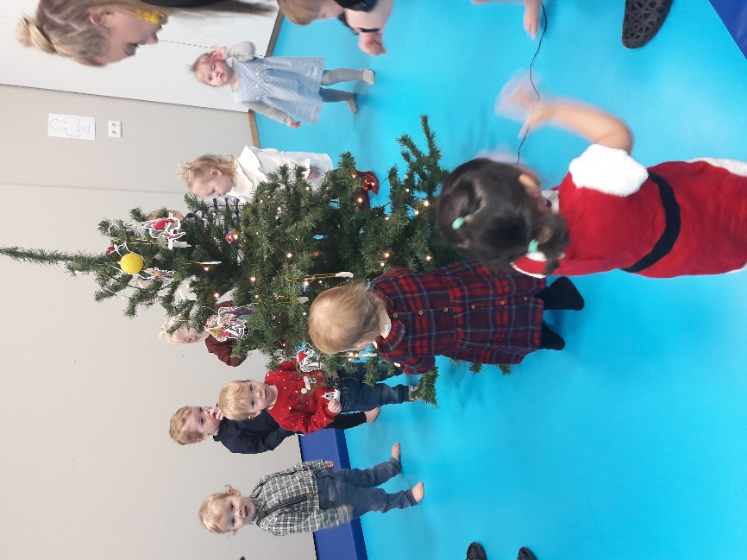
Hefð er fyrir því að halda upp á ýmsa viðburði og staka daga á Hnoðrabóli en vegna sóttvarnareglna var töluverð breyting á því. Við buðum ekki foreldrum á viðburði og börn máttu ekki koma með hluti að heiman en það var gert til að minnka smithættu. Þrátt fyrir þetta var haldið uppá hina ýmsu viðburði, sérstaka daga, þemavikur og hefðir.
Hér fyrir neðan er listi yfir viðburði og sérstaka daga.

Sérstakir dagar og viðburðir | Foreldrum boðið
Flutningur elstu barna | x
Lopapeysudagur
Rugludagur
Bleikur dagur
Afmæli Hnoðrabóls
Náttfatadagur
Hrekkjavaka
Grænn dagur
Dagur íslenskrar tungu
Flutningur Hnoðrabóls
Rauður dagur
Piparkökubakstur
Jólamatur
Jólaball Hnoðrabóls
Föstudagurinn Dimmi
Þorrablót
Náttfata- og bangsadagur
Dagur stærðfræðinnar
Dagur leikskólans
1-1-2- dagurinn
Öskudagur
Baráttudagur kvenna
Mislitir sokkar
Páskamatur og gulur dagur
Bíódagur
Sápukúludagur
Sulldagur
Útskrift og fjör | x
Útskriftarferð í Vatnaskóg
Íþróttamót Hnoðrabóls
Hjóladagar
17. júní hátíð
Sumarhátíð foreldrafélagsins | x

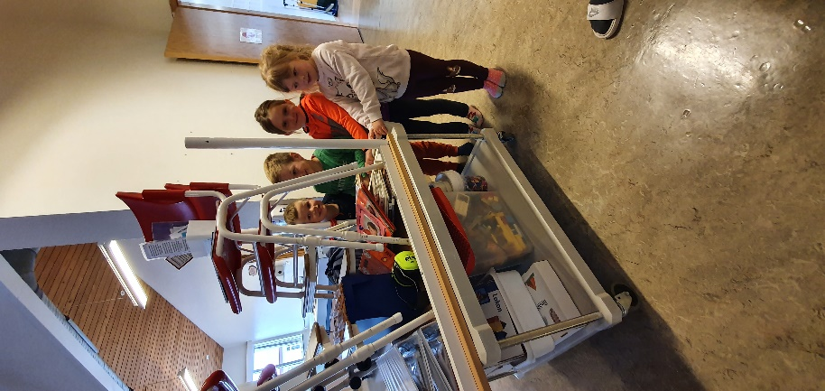

Hér fyrir neðan verður gerð grein fyrir einstökum viðburðum sem eru nýjir og/eða einstakir.

Jólaundirbúningur á nýjum stað
Eftir að við vorum öll komin saman í nýja húsnæðið fór jólaundirbúningur á fullt hjá okkur. Börnin föndruðu mikið og útbjuggu jólagjafir handa foreldrum sínum. Vegna covid takmarkana var ákveðið að fella niður kirkjuferðina sem hefur verið árlegur viðburður og af sömu ástæðu gátu foreldrar ekki tekið þátt í piparkökubakstrinum. Við bökuðum þó okkar piparkökur og skreyttum sem vakti mikla lukku.
Jólaballið okkar var haldið á þrettándanum eins og hefð hefur verið fyrir en nú á nýjum stað og án foreldra. Öll börn og allir starfsmenn leikskólans komu saman inn í sal og gengu í kringum jólatréð. Kvenfélag Hvítársíðu hafði samband við tvo jólasveina sem komu færandi hendi með góðgæti í poka frá kvenfálaginu og bangsa frá foreldrafélaginu. Við breyttum útaf vananum og vorum ekki með flugelda í þetta skiptið en ballið heppnaðist í alla staði mjög vel.

Útskriftarferð í Vatnaskóg
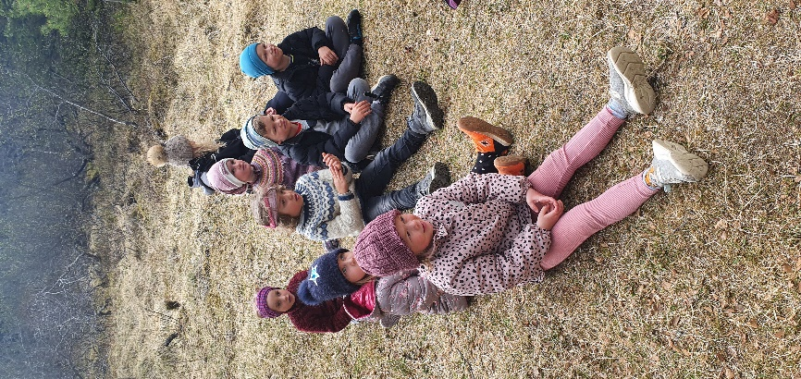
Ferðin heppnaðist einstaklega vel eins og alltaf. Að þessu sinni fóru sjö útskriftarbörn frá okkur með tveimur kennurum. Veðrið var gott í Vatnskógi og tóku börnin þátt í mörgum ævintýraverkefnum. Lagt var af stað með rútu frá Hnoðrabóli sem kom við í Andabæ þar sem útskriftarbörnin þar komu með okkur. Í rútunni var boðið upp á flatkökur og ávexti. Þegar komið var í Vatnaskóg voru útskriftarbörnin í Klettaborg mætt og við fengum góðar móttökur frá starfsmönnum þar sem sögðu okkur frá staðnum. Meðal þess sem börnin gerðu var að fara í gönguferð um staðinn, drekka kakó í kúluhúsi í skóginum, bátsferð á vatninu og í hoppukastala sem voru inni í íþróttahúsinu. Börnin fengu Vatnaskógar pizzu í hádeginu og í kaffinu fengu þau skúffuköku fyrir heimför en þá um leið var smá kveðjustund í matsalnum. Þennan dag var nokkuð mikið af mýi í Vatnaskógi, næst þegar við förum væri ráð að taka fluganet með sér. Börnin komu heim rétt um klukkan fimm, glöð en þreytt eftir fjörugan dag.
Útskrift elstu barna
Útskriftardagurinn var haldinn hátíðlegur hér í húsi áður en foreldrar útskriftarbarna mættu í hús eftir hádegi. Dagurinn heppnaðist vel þrátt fyrir rigningu sem stýrði dagskrá dagsins í aðrar áttir. Við sulluðum í bakgarðinum og bjuggum til dýrindis drullukökur og súpur með útrunninni þurrvöru úr eldhúsinu. Við héldum danspartý með blöðrum, fengum pítsu í hádegismat og kleinur í kaffinu. Í hvíldinni horfði Gula deild á heimildamyndina sem var sýnd fyrir foreldra í útskriftinni um Pétur og Úlfinn.

Íþróttamót Hnoðrabóls
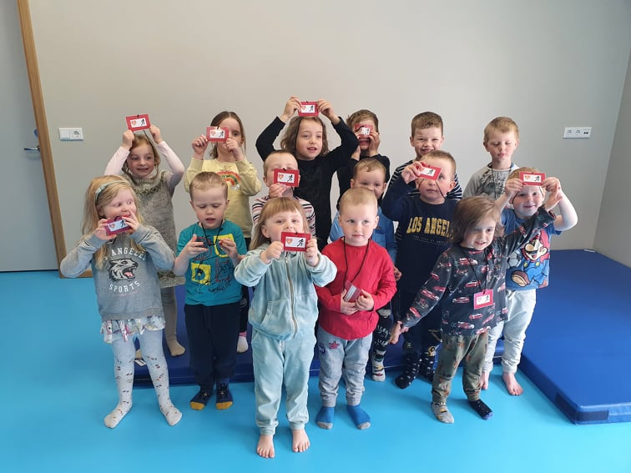
Í hreyfiviku UMFÍ var haldið íþróttamót á Hnoðrabóli. Börnin spreyttu sig á nokkrum íþróttagreinum og þrautabraut. Þau tóku öll þátt á sínum forsendum þar sem leikgleðin réði ríkjum og fengu þau viðurkenningu fyrir þátttöku. Slík mót hafa verið haldin á Hnoðrabóli frá því að hreyfivikan var sett á laggirnar fyrir nokkrum árum síðan en Hnoðraból er heilsueflandi leikskóli. Nú voru aðstæður okkar til að halda íþróttamót öðruvísi en áður og nýttum við hreyfisalinn okkar, sandkassann og fótboltavöll grunnskólans fyrir mótið.

Sumarhátíð foreldrafélagsins
Foreldrafélagið stóð fyrir sumarhátíð hér á Hnoðrabóli 22. júní fyrir bæði börn og foreldra. Hátíðin fór fram utandyra. Bakgarðinum okkar var breytt í einskonar dýragarð og fengu börnin meðal annars að klappa kiðlingi, lömbum og hvolpum ásamt því að teymt var undir börnunum á hestbaki fyrir utan garðinn. Sápukúluvélar, andlitsmálun, kleinur og kræsingar voru í boði ásamt samveru á leikskólalóðinni þar sem foreldrar, systkini, ömmur og afar gátu komið og notið með börnunum sínum. Fólki var svo boðið inn í smærri hópum til að skoða leikskólann en flestir voru þá að sjá húsnæðið í fyrsta skipti vegna covid takmarkana sem hafa verið frá því við fluttum inn. Eftir að allir höfðu notið samverunnar í garðinum mætti leikhópurinn Lotta á svæðið og var með sýninguna Litlu gulu hænuna í portinu við grunnskólann. Þetta var frábær dagskrá og þökkum við stjórn foreldrafélagsins fyrir skipulag og utanumhald.

Þemavikur
Hér er listi yfir þær þemavikur sem voru á skólaárinu
Þemavikur/dagar | Endurtekið
Réttarvika
Bókavika | 3x
Umferðarvika
Norræna bókmenntavikan
Eldvarnarvika
Jólaundirbúningur
Tannverndarvika
Góðverkavika
Páskaundirbúningur
Sáning
Eldgosavika
Spilavika
Hreyfivika

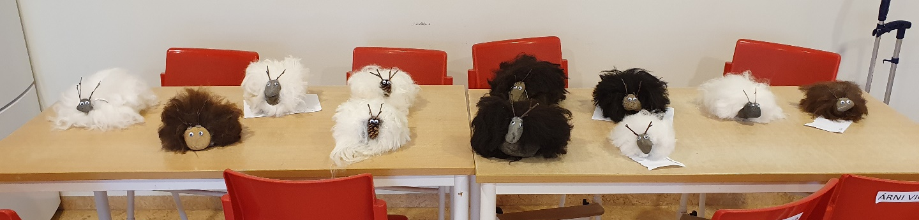
Réttarvika
Börnin hér eru mjög meðvituð um réttir, flest börnin fara í réttir og mörg eiga foreldra sem fara í leitir og eru þá að heiman í nokkra daga. Við nýtum þessa viku til að fræðast um réttir, sauðfé og haustverkin. Í þessari viku var smalakaffi og þegar farið var í gönguferðir var svipast um eftir kindum. Við föndrum og sköpum ýmislegt tengt kindum og réttum í þessari viku.
Bókavikur
Nokkrum sinnum á ári eru bókavikur hjá okkur. Þá koma börnin með bækur að heiman sem eru lesnar fyrir þau í hvíld eða sögustund. Í norrænu bókavikunni fræðumst við um bækur, rithöfunda og lesum sögur eftir norræna höfunda.
Umferðarvika
Þá fræddumst við um umferðarreglurnar, öryggi í umferðinni, horfðum á myndbönd um umferðaröryggi og spiluðum umferðarspil. Börnin léku mikið í bílaleikjum og æfðu umferðarreglurnar þannig.
Eldvarnarvika
Þá fræddumst við um eldvarnir og unnum verkefni því tengd. Horft var á myndbönd af eldi, unnar eldmyndir, slökkvitæki og reykskynjarar skoðaðir og brunabjallan sett í gang þegar börnin voru komin út. Slökkviliðsstjóri kom og ræddi við börnin og þau fengu að skoða slökkviliðsbílinn hans.
Tannverndarvika
Þá fræddust börnin um tennurnar og hvað við getum gert til að hugsa vel um þær. Börnin gerðu hin ýmsu tannverndarverkefni og fræddust um tannvernd þar sem sköpuðust miklar umræður um tennurnar sem þróuðust út í almenna heilsu og pælingar um hollt mataræði.
Góðverkavika
Þá töluðum við um góðverk, hvað það er að vera góður og börnin voru spurð hvernig þau gætu gert góðverk. Börnin voru mjög virk og höfðu mikinn áhuga á góðverkum og komu með skemmtilegar sögur að heiman.

Sáning
Við fræddumst um sáningu og ræktun í samverustundum. Börnin fengu að setja niður fræ í box og krukkur og höfðu ákveðið val um hvað þau settu niður og hve mörg fræ. Þau fylgdust svo með spírunum kíkja uppúr moldinni og fóru svo heim með plönturnar og fylgdust áfram með þeim vaxa og dafna heima.

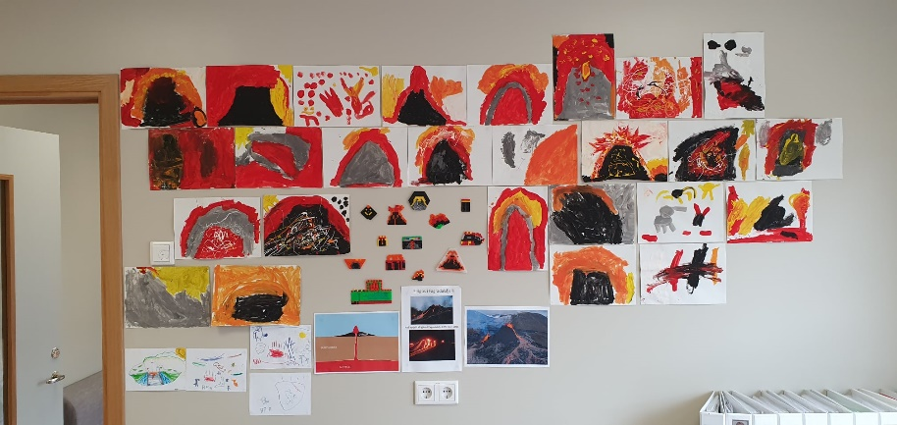
Eldgosavika
Eldgosið í Geldingadölum var öllum hugleikið í vor og því vorum við með eldgosaþema þar sem við fræddumst um hvers vegna það yrði eldgos. Við horfðum á beina útsendingu frá eldstöðvunum og fylgdumst með hrauninu stækka. Við fengum sendan hraunmola til að skoða, máluðum, perluðum og sköpuðum eldgos í okkar daglega starfi.

Hreyfivika
Í hreyfiviku UMFÍ tölum við um mikilvægi hreyfingar og hreyfum okkur enn oftar og á fjölbreyttari hátt en aðrar vikur. Hápunktur hreyfivikunnar er svo íþróttamót Hnoðrabóls sem sagt var frá hér að ofan.

Foreldrasamstarf
Leikskólinn er lögum samkvæmt fyrsta skólastigið í menntakerfinu og annast að ósk foreldra nám barna á leikskólaaldri. Foreldrar bera meginábyrgð á uppeldi barna sinna en leikskólanám er viðbót við uppeldi foreldra og er á engan hátt ætlað að koma í stað þess (lög um leikskóla, 90/2008). Á þessum grundvallaratriðum byggist foreldrasamvinna ásamt gagnkvæmri virðingu og trausti í samskiptum sem er forsenda fyrir árangursríkri dvöl og góðri líðan barnsins í leikskólanum. Foreldrasamstarfið á síðastliðnu ári stjórnaðist af sóttvarnareglum vegna Covid og máttu foreldrar ekki koma inn í skólann nema í nauðsyn og að hausti voru foreldraviðtölin tekin símleiðis. Daglegt spjall við foreldra minnkaði mikið en það er mikilvægt til að halda góðri tengingu við foreldra. Í mars gátu foreldrar komið í viðtöl og þá um leið fann maður hvað þessi viðtöl skila miklu þegar foreldrarnir koma og eiga samtalið við okkur um sitt barn. Við búum í miklu návígi við foreldra í okkar litla samfélagi og hefur okkur fundist það vera kostur og teljum það vera góða sérstöðu sem við nýtum okkur á jákvæðan hátt. Við leggjum áherslu á gott upplýsingaflæði um starf skólans, nám barnanna og síðast en ekki síst daglegt upplýsingaflæði um líðan barnsins. Grundvöllur að góðri foreldrasamvinnu er að hafa gott upplýsingaflæði og höfum við lagt okkur fram við að hafa það metnaðarfullt þrátt fyrir aðstæður með því að nýta okkur smáforritið Karellen, Facebook-síðu foreldrafélagsins, tölvupóst, símtöl og dagleg samskipti. Í öllu foreldrasamstarfi skipar foreldrafélagið og foreldraráð skólans mikilvægt hlutverk sem umsagnar-, stuðnings- og verndaraðili Hnoðrabóls.

Foreldrafundur
Að þessu sinni var ekki ekki hægt að halda foreldrafund en við kynntum starf skólans með því að senda út upplýsingar með tölupósti varðandi skipulag skólastarfsin og þær breytingar sem tengdust Flæðis hugmyndafræðinni. Aðalfundur foreldrafélagsins var ekki haldinn heldur en foreldrar notuðu rafrænu leiðina til að kjósa í stjórn og að þessu sinni var hún einungis skipuð af tveimur foreldrum; Vigdísi Sigvaldadóttur og Kristrúnu Snorradóttur.

Þróunarstarf
Í starfsáætlun fyrir skólaárið 2020-2021 koma fram þau verkefni sem við ætlum að vinna að á komandi skólaári. Mörg hafa verkefnin verið í gegnum árin, þau sem við tölum um sem almenn verkefni og nám og kennslu er það sem skólinn stendur fyrir og leggur áherslu á í sínu starfi. Nýbreytni og þróunarverkefni er sá kafli sem segir til um þá framþróun sem á sér stað.
Flutningur barna í nýtt húnsnæði
Flutningurinn var eitt stærsta verkefni skólaársins. Með góðum undirbúningi, skipulagningu og útsjónarsemi tókst okkur að leysa það verkefni farsællega með börnum, foreldrum og starfsfólki. Dagurinn 7. desember 2020 er stór dagur í sögu Hnoðrabóls en þá var starfsemi skólans öll sameinuð í nýju húsnæði. Ánægja og jólagleði réð ríkjum þennan fyrsta mánuð okkar á nýjum stað. Hreyfisalurinn var lang vinsælastur á meðal barnanna og má segja að jólaundirbúningurinn hafi breyst í jólahreyfistund. Það var einstaklega ánægjulegt að sjá hvað börnin tóku flutningunum vel og ekki síst að hittast öll aftur eftir hátt í fjögurra mánaða aðskilnað.

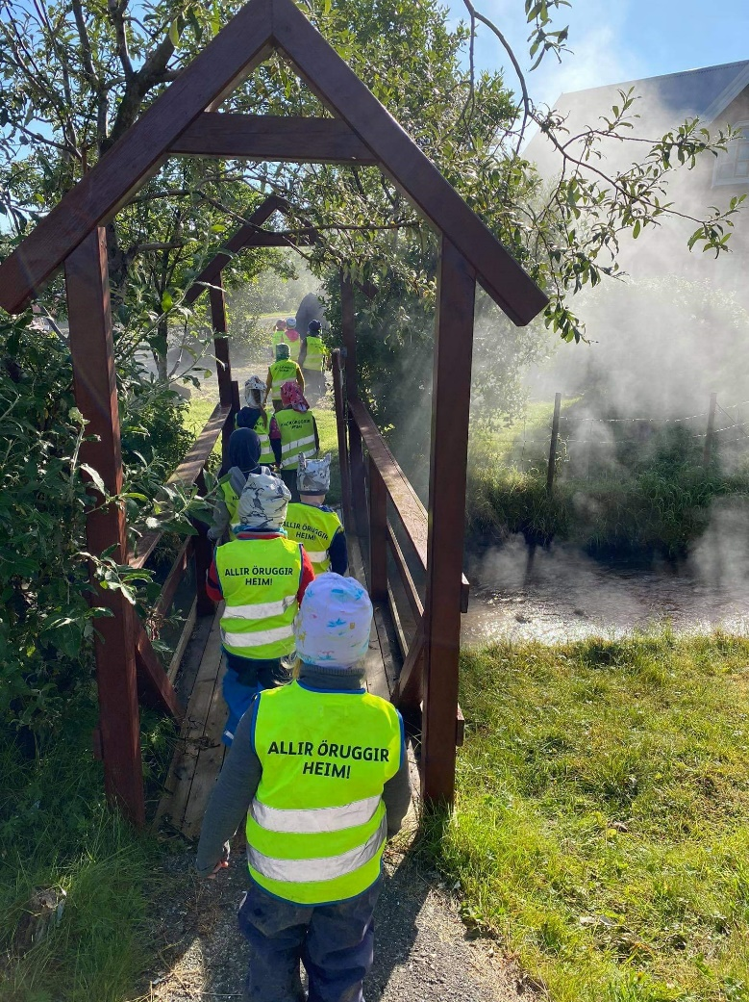
Gönguferðir í nýju umhverfi að Kleppjárnsreykjum
Að kanna og finna nýjar leiðir til gönguferða er eitt það skemmtilegasta sem börn geta komist í. Börnin eru dugleg að kanna nýjar slóðir á Kleppjárnsreykjum, finna sér staði til að dvelja á og gefa þeim nöfn. Á skólaárinu voru farnar ótal ferðir og þar á meðal á hið vinsæla Læknistún. Þar er lækur sem hægt er að skemmta sér við ásamt því að fara upp í klettana í Samtúni. Yngstu börnin, þau sem ná ekki að ganga mjög langt, fóru stundum ferðir í fjórburakerrunni til að skoða heiminn. Fyrir mestu er að við nýtum umhverfið vel til náms og leikja hér á Kleppjárnsreykjum eins og við gerðum að Grímsstöðum.

Hnoðraból á nýjum stað, leikskóli í samvinnu við grunnskólann
Samvinna þessara skólastiga byggir á langri hefð og eru tengingarnar góðar þar sem fólk þekkist innbyrðis og hefur jafnvel starfað saman að verkefnum fyrir utan skólann. Allar þessar tengingar auðvelda þessa nýju nálgun okkar á samveru undir sama þaki. Þar sem öll okkar orka fór í að halda öllu gangandi með Hnoðraból á tveimur stöðum og flytja hann i miðju Covid náðist ekki mikill tími í formlega og skipulagða samvinnu en hún var góð og eftir þörfum. Allt sem þurft að leysa var leyst í sameiningu með samtali og hlökkum við til komandi samvinnu í framtíðinni.
Námsferðir elstu barna í Logalandsskóg og vettvangsferðir í nærsamfélaginu
Við vorum með hugmyndir um að fara með elstu börnin meira í vettvangsferðir og í Logalandsskóg en af óviðráðanlegum aðstæðum náðum við ekki að fara eins oft og við vildum. Ferðirnar sem farnar voru gengu mjög vel, einu sinni var farið með yngsta stiginu í grunnskólanum og gekk það einstakleg vel enda er aðstaða til útináms til fyrirmyndar í Logalandsskógi.

Leiðtogaverkefnið unnið eftir áætlun
Leiðtogaverkefnið var unnið eftir verkefnabók sem leikskólinn Andabær hannaði og bjó til fyrir sín börn. Þessi verkefnabók var unnin með börnunum í skólahóp hér á Hnoðrabóli og reyndist kennsluverkefnin hæfa börnum vel. Þau lærðu hverja venju fyrir sig í sérstökum vinnu- og samverustundum. Mikil og góð umræða varð á meðal barnanna eftir að verkefnið fór af stað og ýtti það undir áhuga þeirra á fræðunum og þekking þeirra og færni á verkefninu jókst.

Foreldranámskeið
Ráðgert var að halda námskeið fyrir foreldra um hegðun samkvæmt hugmyndafræðinni um jákvæða sálfræði á vegum Ingibjargar Ingu Guðmundsdóttur en vegna Covid var aldrei farið af stað að dagsetja það. Eins átti að halda uppeldisnámskeið – Uppeldi sem virkar og færni til framtíðar en það fór eins fyrir því vegna Covid.

Skráning á hreyfiþroska
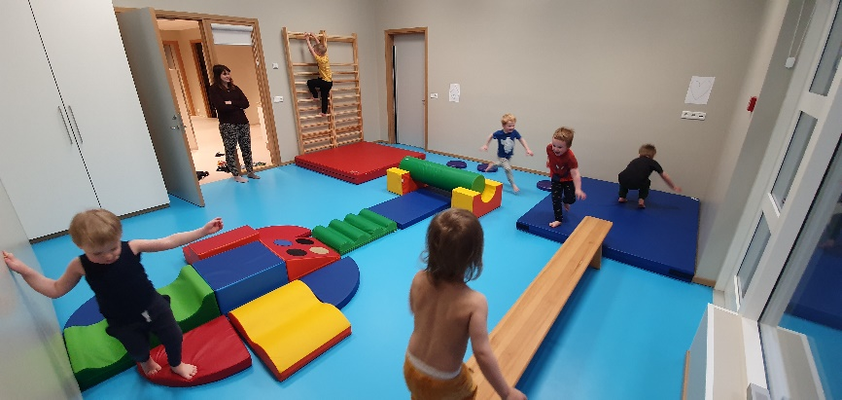
Lengi vel höfum við ekki haft hreyfisal til að nota í hreyfistundir með börnunum. Í vetur breyttist sú staða með tilkomu þessa flotta hreyfisals sem er í nýja leikskólanum. Við komumst ekki almennilega af stað með skráningu á hreyfiþroska barnanna eins og áætlað var en stendur það til bóta á næsta skólaári. Það er þó gaman að segja frá því að salurinn hefur nýst sérstaklega vel til kennslu og leikja og því er ekki síst að þakka veglegri gjöf frá Kvenfélögum Reykdæla og Hálsasveitar. Kvenfélögin færðu okkur að gjöf íþróttapúða sem nýtast í margskonar þrautabrautir og leiki og þjálfa jafnvægi og fimi barnanna. Þökkum við þeim kærlega fyrir þessa gjöf.

Starfsþróun
Venjulega er starfsmenn jafnt og þétt í starfsþróun í formi námskeiða og þekkingaröflunar, bæði á vegum skólans og það sem starfsmenn sækja á eigin vegum. Vegna Covid fóru starfsmenn ekki á námskeið nema þau sem haldin voru hér eða hægt var að sækja á netinu þetta skólaárið. Námskeiðin voru þessi:
Agi og samskipti- 18. september 2020. Ingibjörg Inga Guðmundsdóttir kom á starfsdegi til okkar og hélt fyrirlestur um aga og samskipti út frá hugmyndum jákvæðrar sálfræði. Fyrirlestur Ingibjargar var einstakelga líflegur en hún hefur mikla reynslu af kennslu og starfaði lengst af sem skólastjóri grunnskóla Borgarfjarðar. Fyrirlesturinn tengdi hún við leiðtogafræðina sem hún þekkir vel.
Læra börnin með þátttöku í leik. Hvernig vitum við það. Þessi fyrirlestur var í boði á netinu og fyrirlesarinn var Kristín Dýrfjörð en vegna álags í netheimum náðum við ekki að horfa á hann á starfsdeginum þann 27. október 2020. Einhverjir náðu að hlusta á hann á öðrum tíma.
Námskeið á vegum UNICEF-barnvænt samfélag. Þetta var netnámskeið fyrir alla leik - og grunnskóla Borgarbyggðar þann 1. mars 2021. Farið var yfir markmið UNICEF og unnið var í hópum við að meta mikilvægi markmiðanna, góðar umræður sköpuðust um mikilvægi barnvæns samfélags.
Tilgangur lífsins í leik: Ingibjörg Kristleifsdóttir leikskólakennari og fráfarandi formaður Félags stjórnenda leikskóla kom til okkar á starfsegi þann 14. maí. Ingibjörgu þekkjum við vel og hún okkur þar sem hún starfaði hér á Hnoðrabóli haustið 2019. Hún fjallaði um gildi leiksins fyrir stóra og smáa. Hlutverk hins fullorðna, samskipti fullorðinn-fullorðinn fullorðinn-barn, barn-barn. Gildi liðsheildar, starfsánægju og gleði í daglegu amstri.

Öryggismál
Þegar hugað er að öryggismálum er færni og þekking starfsmanns til að bregðast við hinum ýmsu málum og verkefnum sem snúa að öryggi allra í skólanum mjög mikilvæg. Endurmenntun sem snýr að öryggismálum er regluleg og nauðsynlegt er að endurmeta þekkingu starfsmanna í húsi og áætlanir.

Lokaorð
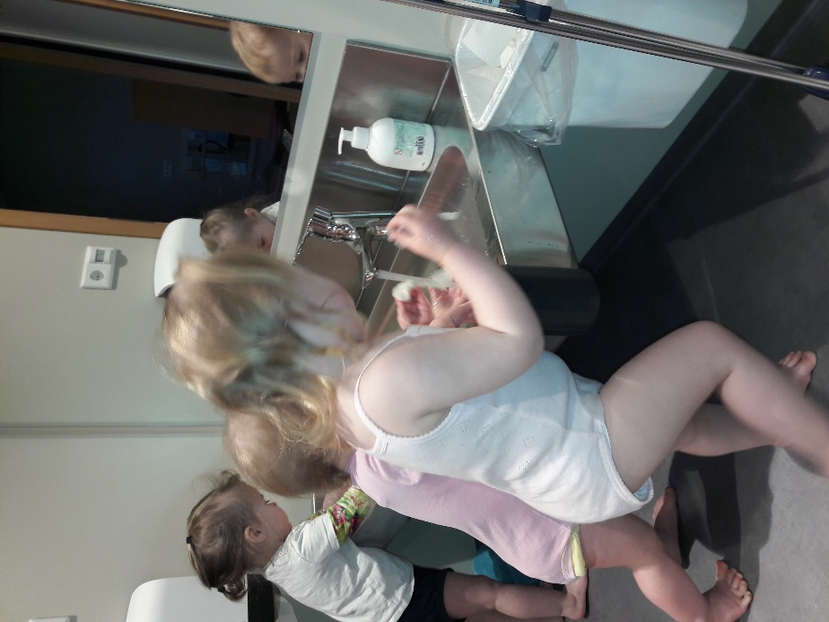
Verkefni skólaársins voru ansi mörg, óvenjuleg, krefjandi og gleðileg. Covid sett mark sitt á sólastarfið með sínum hömlum sem við reyndum eftir fremsta megni að láta ekki trufla starf skólans. Nokkrum sinnum þurftum við að treysta á foreldra til að létta undir með okkur á álagstímum, m.a. vegna covid-bólusetningar og manneklu vegna veikinda. Mest krefjandi var að skipuleggja starfið frá hausti og fram að því að við fluttum inn í nýtt húsnæði Hnoðrabóls að Kleppjárnsreykjum. Foreldrar, börn og starfsmenn lögðust á eitt að láta þetta ganga með því að tveir elstu árgangarnir færu niður í grunnskóla Borgarfjarðar að Kleppjárnsreykjum og þá var hægt að taka öll yngstu börnin af biðlistanum inn á Grímsstaði. Börnin og starfsfólkið sem fóru í grunnskólann eiga hrós skilið fyrir æðruleysi, þrautseigju en jákvæðnin leiddi þau áfram í gegnum verkefnið sem var stórt með mörgum áskorunum. Þeir sem voru á Grímsstöðum tókust á við aðrar áskoranir sem voru að taka inn ein ellefu mjög ung börn, fædd 2019 og 2018. Þegar nær dró að desember fórum við að sjá í hyllingum að hægt væri að fara flytja börnin frá Grímsstöðum í nýja húsnæðið en börnin sem voru í grunnskólanum fluttu inn í hluta af nýja húsnæðinu þann 6. nóvember. Ákveðið var að loka Hnoðrabóli föstudaginn 4. desember og taka auka starfsdag til þess að flytja Hnoðraból að Kleppjárnsreykjum. Allt starfsfólk tók þátt í flutningunum þennan dag og voru farnar tugir ferða á einkabílum með húsbúnað, leikföng o.fl. Grunnskólinn átti stóran þátt í því að vel tókst til að koma starfsemi Hnoðrabóls undir sama þak með því að aðstoða okkur í hvívetna með láni á húsnæði og greiða götur okkar þegar þurfti. Sameiginleg kaffistofa starfsmanna leik-og grunnskóla í nýja húsnæði sameinaði starfsfólk þessara tveggja skólastiga þar sem aðbúnaður er til fyrirmyndar. Á komandi árum mun samstarf og samvera okkar gefa okkur meiri færni og þekkingu á skólastarfi og auka tækifæri til skólaþróunar milli skólastiganna.
Það eru spennandi tímar framundan við það að móta skólastarfið inn í nýjar aðstæður, endurskoða það og koma skipulagi og hlutum í réttan farveg. Ánægjulegt er að vera komin á þann stað að hægt sé að taka öll börn inn og það sé ekki lengur biðlisti á Hnoðrabóli. Við sjáum fram á áframhaldandi fjölgun á börnum hér á starfssvæði Hnoðrabóls og hlökkum til að fá að taka þátt í uppeldi æskunnar.
Að lokum vil ég þakka öllum þeim sem hafa komið að starfi og byggingu Hnoðrabóls að Kleppjárnsreykjum með hlýhug og þakklæti.
Virðingarfyllist
Sjöfn Guðlaug Vilhjálmsdóttir
Leikskólastjóri Hnoðrabóls.

